- Tạo AMI
  - AWS sẽ tự tạo snapshot xong tạo AMI
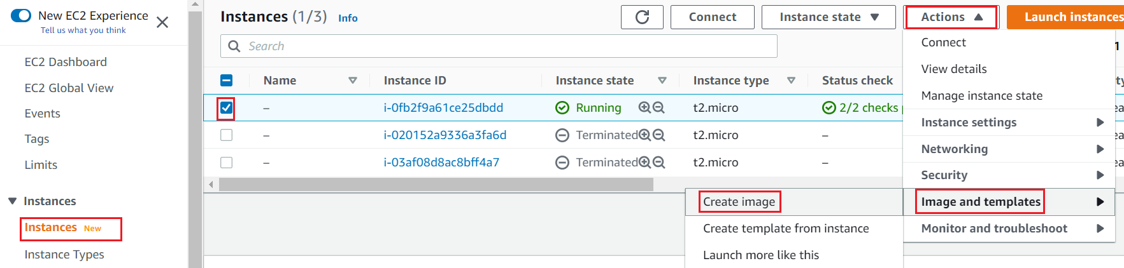  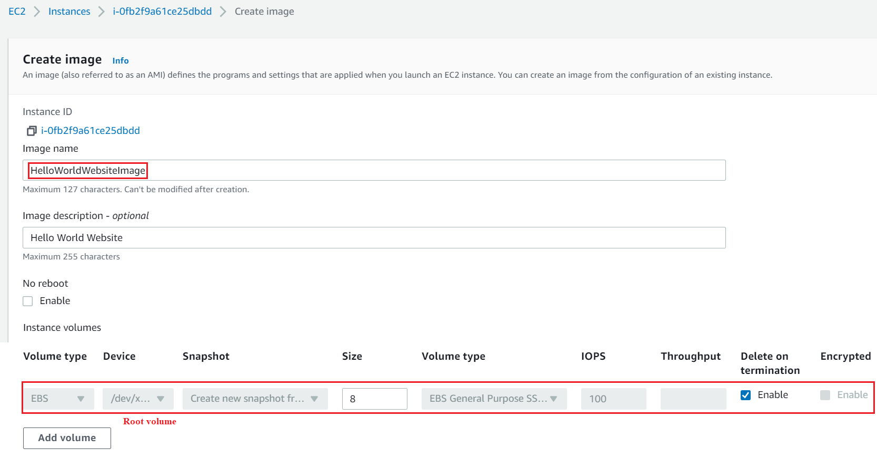 | 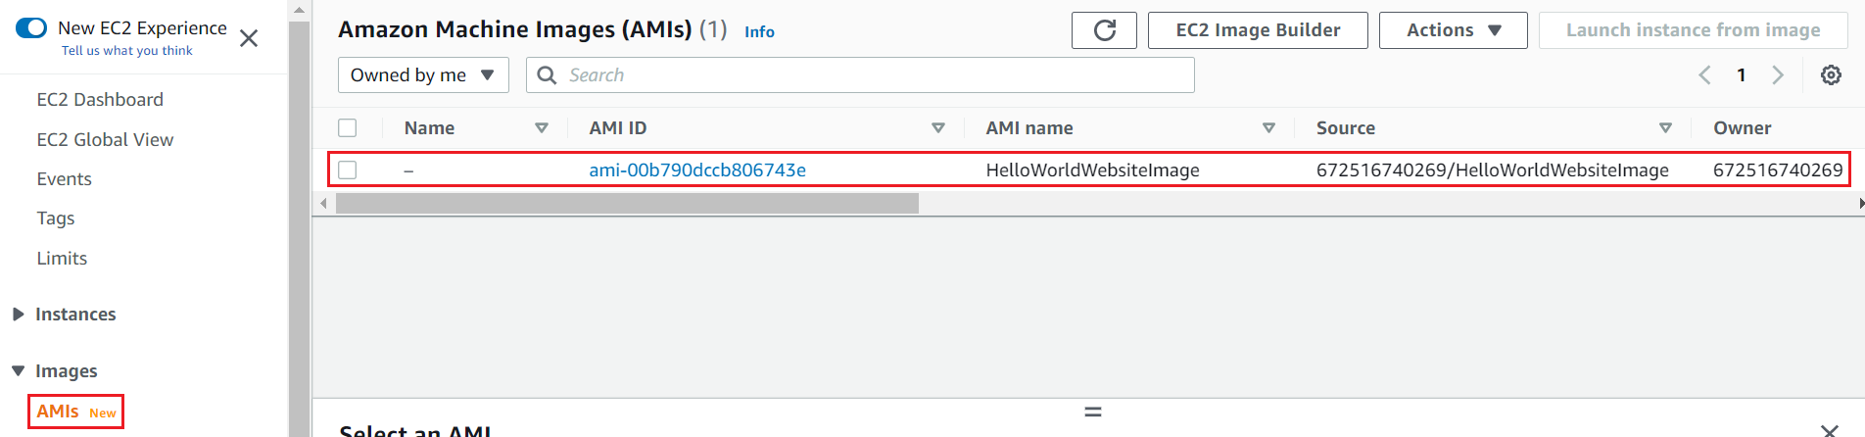

- Launch Instance mới từ AMI
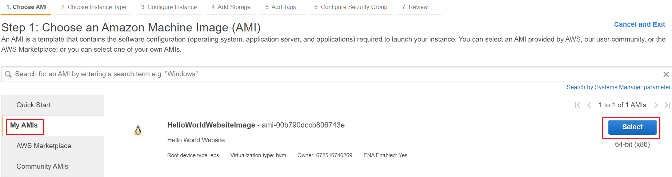

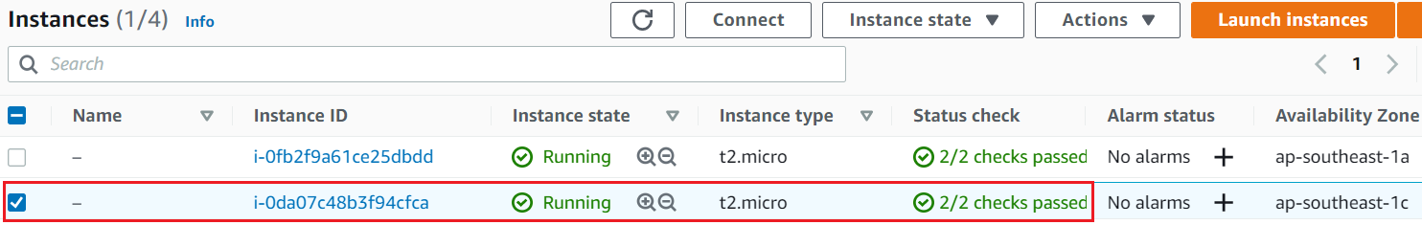

- Test
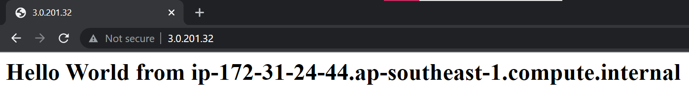

- Reference

